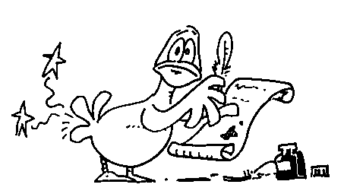 Podijeli i provjeri množenjem.

8052: 22= 2508: 76= 2080: 40= 8535:53=

Učenici četvrtih razreda skupili su 3243 kg starog papira. Rasporedili su ih u 47 kontejnera. Koliko je kilograma papira bilo u svakom kontejneru?

Pčela tijekom tjedan dana obiđe 6336 cvjetova. Koliko cvjetova obiđe tijekom jednog dana ako svakog dana obiđe jednaki broj cvjetova?


Količniku brojeva 18 128 i 22 dodaj njihovu razliku.

